 新一代IT基础架构方案与服务的行业领先者
华讯网络
华讯网络系统有限公司是中国领先的新一代IT基础架构方案与服务商。公司总部设在上海，覆盖整个中国大陆、香港及北美地区。自2000年成立以来公司业务始终保持高速稳定的增长。
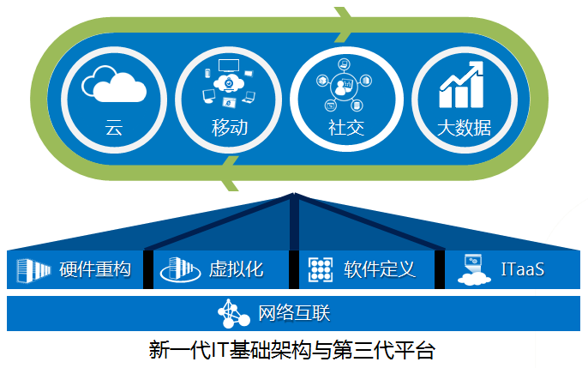
“承诺、创新、协作、共赢”是华讯的核心价值观，公司始终致力于为员工创造良好的成长环境，实现员工与公司共同发展。历年来众多优秀的应届毕业生凭借良好的职业生涯起点，已经成为华讯团队和业界的精英。
近期华讯网络建设的重大项目：

- 中国工商银行灾备数据中心
- 中国建设银行核心网
- 广发银行数据中心
- 中国联通、中国移动海外POP点扩容

- 广东移动南方基地数据中心
- 腾讯数据中心扩容
- 上海迪士尼园区无线网
- 上海纽约大学网络

华讯存储
上海华讯网络存储系统有限责任公司是提供网络和存储技术的系统集成解决方案以及专业服务提供商。始终保持着对市场需求和技术发展趋势的敏感，致力于为不同行业的客户提供最佳解决方案，与业界领先的各大厂商建立了牢固的合作关系，能够借助先进的产品和技术为客户提供具备世界领先水平的解决方案。
华讯存储主要提供以下解决方案和服务：网络基础架构解决方案，存储基础架构解决方案，融合系统解决方案，云计算解决方案，数据备份和灾备解决方案。华讯存储在金融、企业、政府等领域拥有广泛的客户基础。
近期华讯存储建设的重大项目：

- 中国银联数据存储项目
- 浦发总行信息安全项目
- 中国银行集中存储项目
- 上海海关自贸区监管平台建设项目
- 爱立信研发中心存储项目
- 北京地铁虚拟化项目

未来从现在开始
招聘职位：网络顾问工程师
招聘公司：华讯网络、华讯存储
工作地点：上海、北京、深圳、广州、成都
工作内容：研究并掌握新一代网络、融合架构、移动、云计算等技术及其应用，结合丰富的行业经验，引导和确认客户需求，为客户提供完善的解决方案和咨询服务。
专业及学历要求：通信工程、信息工程、信息安全、网络工程、计算机等相关专业硕士学历。
招聘职位：系统顾问工程师
招聘公司：华讯存储
工作地点：上海、北京
工作内容：运用相关领域专业知识和行业经验，结合客户行业特点及需求，为客户提供数据存储及服务器计算架构的设计和规划，最终形成解决方案。
专业及学历要求：通信工程、信息工程、信息安全、网络工程、计算机等相关专业硕士学历。
招聘职位：网络工程师
招聘公司：华讯网络、华讯存储
工作地点：上海、北京、深圳、广州、成都、重庆、济南
工作内容：运用路由、交换、语音、安全等网络技术，为客户提供网络项目的设计、实施、维护、优化等专业技术服务。
专业及学历要求：通信工程、信息工程、信息安全、网络工程、计算机等相关专业本科或硕士学历。
招聘职位：软件开发工程师
招聘公司：华讯网络
工作地点：上海
工作内容：运用JAVA程序语言和数据库技术，完成基于设计要求的软件开发、测试和技术支持工作。
专业及学历要求：计算机科学与技术、软件工程、信息工程等相关专业本科或硕士学历。
招聘职位：软件服务工程师
招聘公司：华讯网络
工作地点：上海、深圳
工作内容：负责软件产品的安装、配置、调试及售后技术服务；根据客户需求，实现软件产品的部署和二次开发工作。
专业及学历要求：计算机科学与技术、软件工程、信息工程等相关专业本科学历。
招聘职位：信息系统开发工程师
招聘公司：华讯网络
工作地点：上海
工作内容：建设公司信息系统。运用微软开发工具、数据库技术、网站开发技术，根据设计要求，完成软件开发和技术支持工作。
专业及学历要求：计算机科学与技术、软件工程、信息管理与信息系统等相关专业本科学历。


上述所有招聘职位其他要求：
- 成绩优秀，英语良好。
- 对所应聘职位有浓厚兴趣和专业基础。
- 良好的沟通和表达能力。
- 责任心和学习能力强。
- 积极向上的职业素质和清晰的判断力。

如何申请职位：
网申专页：华讯主页点击“加入华讯”
http://www.eccom.com.cn/CN/IS/Careers/login/LoginForm.asp

及时了解华讯网络动态
新浪微博：@华讯网络招聘
微信公众平台：华讯网络招聘

